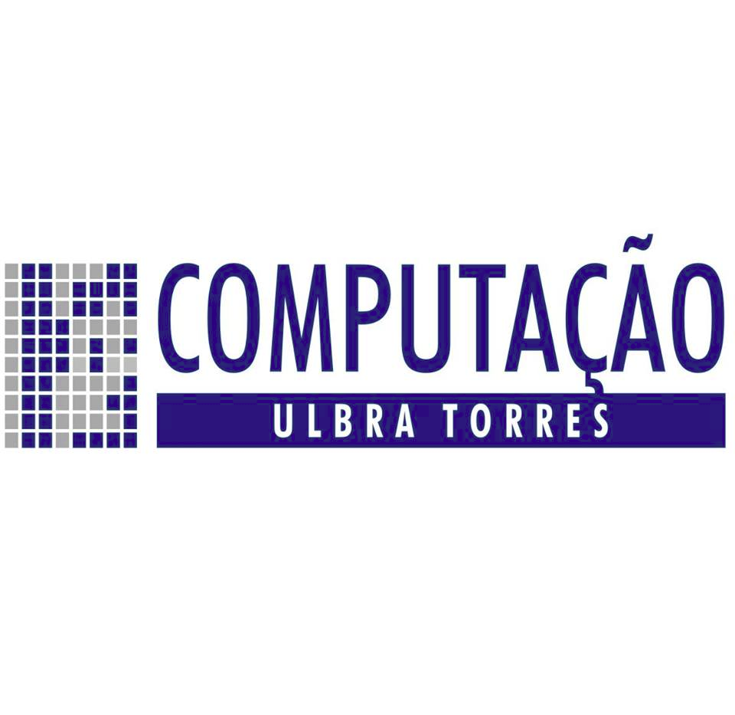

**Plataformas Computacionais**

**Prof. MSc. Vinícius Magnus - @vinimagnus**

**Atividade semipresencial**

Em uma pesquisa relatar quais os Sistemas Operacionais são mais utilizados atualmente, fazendo o levantamento do percentual de mercado para cada área (embarcados, móveis, desktops e servidores).

Relate em cada área como são suas características gerais, suas estruturas, tipos, como eles trabalham com o hardware e quais as peculiaridades de cada tipo.

**Impressora, praticidade no home office e no trabalho.**

A Epson lançou impressoras tanque de tinta em outubro de 2010, na Indonésia, e em 2018 já havia expandido para cerca de 150 países. Após se estabelecer nos mercados emergentes, a empresa avançou os seus negócios para as economias desenvolvidas e viu seus modelos de EcoTanks serem responsáveis por uma porcentagem cada vez maior do mercado internacional. Como resultado, a Epson segue, segundo o IDC, como líder nas vendas de impressoras tanque de tinta pelo nono ano consecutivo. Devido a consumir menos energia, as EcoTanks proporcionam uma economia de 90% se comparado às demais tecnologias.

LINKS.

<https://www.hardware.com.br/noticias/2019-10/epson-anuncia-que-mais-de-40-milhoes-impressoras-ecotanks-ja-foram-vendidas-no-mundo.html>

<https://www.zoom.com.br/impressora-e-multifuncional/deumzoom/impressoras-mais-vendidas-janeiro-2021>

**Microsoft Windows, soberano no universo desktop.**

Na metade do ano de 2019, o sistema era utilizado em praticamente 82% dos computadores de mesa e notebooks, mostrando a soberania da Microsoft nesse mercado, o sistema MacOS mantém a segunda maior fatia de usuários, e o Linux fica com o terceiro lugar.

LINKS.

<https://pt.wikipedia.org/wiki/Microsoft_Windows>

<https://mundoconectado.com.br/noticias/v/12210/grafico-mostra-sistemas-operacionais-mais-utilizados-entre-2003-e-2019-confira-o-video>

**iOS: mais utilizado em smartphones nos EUA?**

Quando o assunto muda para sistemas operacionais utilizados em dispositivos móveis, porém, fica aparente a desvantagem do Windows ante os predominantes Android e iOS.

A ativação de novos celulares está dividida igualmente entre o Android e o iOS, ambos detém a estimativa de 50% de novos dispositivos em uso nos EUA. Mike Levin, um dos co fundadores do grupo de análises, ressalta que a fidelidade de usuários do iOS é um dos fatores que explicam esse marco, citando que 93% dos proprietários de um iPhone, no momento de trocar o aparelho, compram um novo modelo do iPhone, o Android, por sua vez, mantém 88%. Seguindo esse caminho o iOS está perto de tomar esse marco de mais utilizado em smartphones nos EUA para si, visto que esse posto era do concorrente Android.

LINKS.

<https://www.tudocelular.com/mercado/noticias/n177182/ios-alcanca-android-em-ativacao-celulares-eua.html>

<https://www.tecmundo.com.br/pesquisa/57820-comscore-apple-lider-mercado-eua-samsung-e-unica-cresce.htm>

**Linux, melhor sistema operacional para servidores?**

Infelizmente apenas 22% dos servidores nacionais são equipados com Linux, enquanto o SO da Microsoft já ocupa uma fatia de 72%. Porém a disputa é mais acirrada, já que o Linux possui algumas vantagens em relação Windows, sendo o Linux o software com melhor custo-benefício, sendo de instalação muito mais rápida e o software mais leve com relação ao windows, saindo na frente também em relação à privacidade e segurança, suporte e atualizações, visto que enquanto o Windows conta com uma empresa para fornecer um suporte para atualizações de segurança, o Linux conta com uma extensa comunidade de desenvolvedores disposta em estudar e corrigir possíveis problemas que surjam na plataforma. Todas essas atualizações são gratuitas e sem data de validade de suporte!

LINKS.

<https://www.tecmundo.com.br/linux/103797-brasil-linux-perde-windows-mesmo-para-uso-servidores.htm>

<https://e-tinet.com/linux/qual-e-melhor-sistema-operacional/>